2019年5月19日
中国本部 会員各位
公益社団法人 日本技術士会中国本部
本部長 大田一夫
化学/繊維/金属部会長 中島泰孝
公益社団法人日本技術士会 中国本部化学／繊維／金属部会主催

2019年度 中国本部化学／繊維／金属部会講演会（ご案内）

拝啓 時下益々ご健勝にてご活躍のこととお慶び申し上げます。平素より、公益社団法人日本技術士会
中国本部の事業活動に、ご理解・ご協力を賜り、厚くお礼申し上げます。

さて、中国本部 化学／繊維／金属部会(通称：化学金属部会)では、今年度の活動の一環として、
この度、「2019年度化学／繊維／金属部会講演会」を開催いたしますので、ご案内申し上げます。
当該部会は、「化学・繊維・金属部門の関連技術に関して会員の資質向上、社会への貢献と情報
発信を通じて、技術士及び日本技術士会の社会的認知度を高め、技術士の活用及び地位向上ならび
に会員拡大を目指すこと」を目的にしています。
講演会・懇親会への参加の対象は、当該部会員以外の技術士の方、および一般市民の方々にも
参加していただけるものです｡ 今年度は、繊維、化学、金属分野における近年の話題から、下記
の3件のテーマで講演をお願いしております。奮ってご参加のほど、お願いいたします。
敬具
１．主 催 公益社団法人日本技術士会 中国本部化学／繊維／金属部会
２．日 時 2019年7月6日(土) 13:00～17:50（懇親会 18：00～19：00）
３．場 所 ①会場（広島会場）：第３ウエノヤビル６階ｺﾝﾌｧﾚﾝｽｽｸｪｱ（広島市中区鉄砲町１番20号）
②岡山会場にてSkypeによる中継を実施します。添付の「地域会場」をご参照下さい。
【講 演 会】 | （技術士、一般市民を含む）
13：00～13：10 | 開会の挨拶 化学／繊維／金属部会長 中島 泰孝 技術士（化学部門）
13：10～14：30 | 【講演１】「インプラント用チタン合金の表面改質による骨伝道性改善の研究」
東北大学 金属材料研究所 新素材共同研究開発センター
産学官広域連携センター
教授 工学博士 正橋 直哉
14：30～15：50 | 【講演２】「プラスチックによる海洋汚染とその対策についての提言」  伊藤 由実 技術士（化学部門）
15：50～16：00 | 《休 憩》
16：00～17：40 | 【講演３】「お札の技術と新たな紙製品開発の可能性」  愛媛大学 社会連携推進機構 紙産業イノベーションセンター  社会共創学部 産業イノベーション学科 紙産業コース  大学院農学研究科 バイオマス資源学コース  センター長・教授 博士（農学）内村 浩美
17：40～17：50 | 閉会の挨拶 化学／繊維／金属副部会長 櫻井 理孝 技術士（金属部門）
【懇 親 会】 | 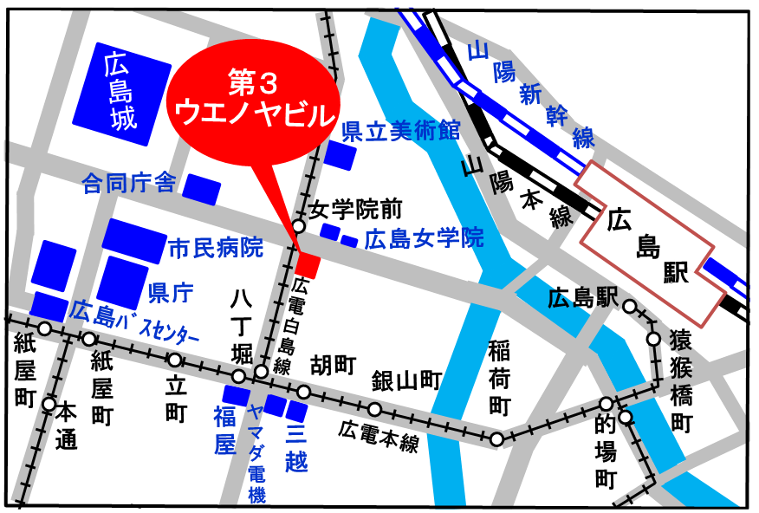  （技術士、一般市民を含む）
18：00～19：00 | 懇親会（中国本部6階会議室）
４．講演会 プログラム（敬称略）

５．定員、対象、参加費、ＣＰＤ
- 定 員 50人
- 対 象 会員及び技術士、一般参加者を歓迎します。
- 参加費 会員500円、非会員1,000円(学生無料)
懇親会 1,000円
- ＣＰＤ 参加者には日本技術士会からＣＰＤ：
4時間20分の参加票を発行いたします。

６．申し込みについて
- 締め切り 2019年7月1日（月）
- 申し込み先 公益社団法人 日本技術士会 中国本部事務局 勝田
電 話：082-511-0305 FAX：082-511-0309 E-mail:ipej-hiro@rapid.ocn.ne.jp

2019年度中国本部化学/繊維/金属部会講演会講演要旨

【講演１】
（１） 「インプラント用チタン合金の表面改質による骨伝道性改善の研究」
（２） 東北大学 金属材料研究所 新素材共同研究開発センター
産学官広域連携センター
教授 工学博士 正橋 直哉
（３） 要 旨：
東北大学金属材料研究所は、創設者の本多光太郎の残した「産業は学問の道場なり」という言葉に集約されるように、社会に役立つ研究を推進し、独法化に伴う社会貢献として、企業支援による産業競争力強化を通した豊かな国造りを提案している。本講演では本所が取り組む産学連携の取り組みを基に、大学における産学官連携活動の課題と将来像を紹介すると共に、産学連携による共同研究の一例として、インプラント用チタン合金の表面改質による骨伝導性改善の研究を紹介する。

【講演２】
（１） 「プラスチックによる海洋汚染とその対策についての提言」
（２） 伊藤 由実 技術士（化学部門）
（３） 要 旨：
近年、プラスチックによる海洋汚染が注目されている。海洋に流れ込むプラスチックはレジ袋やボトル、トレーなどの容器類、工場などで使用されるプラスチックペレット、漁網等、様々である。これらのプラスチックは、絡みついたり、誤食される等により、海洋生物の生存を脅かすばかりか、太陽光により分解され、マイクロプラスチックと呼ばれる小さな破片となる。そして、このマイクロプラスチックはＰＣＢ等の有害物質を吸着、濃縮する作用を有し、これは海洋生物に摂取され、ひいては我々人間の健康を脅かすとされている。本講演ではプラスチックの海洋汚染について紹介するとともに、対策について報告、提言する。

【講演３】
（１） 「お札の技術と新たな紙製品開発の可能性」
（２） 愛媛大学 社会連携推進機構 紙産業イノベーションセンター
社会共創学部 産業イノベーション学科 紙産業コース
大学院農学研究科 バイオマス資源学コース
センター長・教授 博士（農学） 内村 浩美
（３） 要 旨：
お札（日本銀行券）や身近な紙製品の機能について講演します。
具体的には、最近2024年度に一新するとニュースにもなりましたお札に関して、現在適用されている
偽造防止技術とそこに施されている機能について紹介するとともに、様々な紙製品を回覧しながら、それらの機能について概説します。そして、新しい紙の開発（こんな紙があったらいいなあ～）については、実験を交えながらその機能を分かりやすく説明するとともに、大学で研究している最先端の技術についても紹介します。

２０１９年度中国本部化学/繊維/金属部会 講演会/懇親会 参加申込書
２０１９年７月６日（土）
主催：公益社団法人日本技術士会中国本部
申込ＦＡＸ番号：０８２－５１１－０３０９
※メール送信可能な方は、事務局の省力化のため、メールによる申込をお願いします。

下記の通り申し込みます

岡山会場でSkype中継をします。
(下記に■(または☑)をご記入ください)

・講演会；参 加【□広島会場、□岡山会場】 □不参加 （会員の他一般の方対象）
・懇親会；参 加【□広島会場のみ】 □不参加 （会員の他一般の方対象）

 | 氏名 |  | 資格(注1) | 区分(注2)
申込者 |  |  | □技術士 □修習技術者  □その他 | □会員 □非会員 □一般  □学生
技術部門  (注3)  ※複数選択可 | □機械 □船舶･海洋 □航空･宇宙 □電気電子 □化学 □繊維 □金属  □資源工学 □建設 □上下水道 □衛生工学 □農業 □森林 □水産  □経営工学 □情報工学 □応用理学 □生物工学 □環境 □原子力･放射線  □総合技術監理
勤務先
連絡先 | E-mail |  |  |  | □会社 □自宅
 | ＦＡＸ |  |  |  | □会社 □自宅
 | ＴＥＬ |  |  |  | □会社 □自宅
- 資格は該当するものに■(または☑)を入れる。
- 区分で会員とは日本技術士会会員を指し、該当するものに■(または☑)を入れる。
- 技術部門は技術士か修習技術者のみ、該当するものに■(または☑)を入れる。
- 連絡先は(会社・自宅)のうち、該当するものに■(または☑)を入れ、E-mail等を記入。
- 同行者がいる場合は下記に記入。
- この個人情報は、本行事の参加申込み以外には使用しません。
 | 氏名 | 資格(注1) | 区分(注2)
同行者 |  | □技術士 □修習技術者 □その他 | □会員 □非会員 □一般 □学生
 |  | □技術士 □修習技術者 □その他 | □会員 □非会員 □一般 □学生
 |  | □技術士 □修習技術者 □その他 | □会員 □非会員 □一般 □学生
申し込み期限は、2019年7月1日（月）です。
問合せ先：〒730-0017 広島市中区鉄砲町1-20第3ウエノヤビル6階
公益社団法人日本技術士会 中国本部
TEL:082-511-0305 FAX:082-511-0309 E-mail：ipej-hiro@rapid.ocn.ne.jp

岡山会場
地域会場

株式会社ウエスコ 岡山支社
（公益社団法人日本技術士会 中国本部 岡山県支部 事務局）
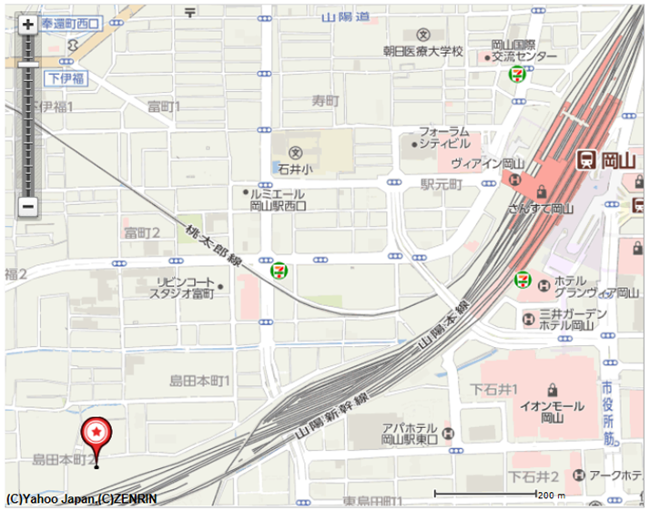
岡山市北区島田本町2-5-35 TEL.086-254-2422
.

ウエスコ
ウエスコ

岡山駅西口より1.3km (徒歩 約15分)
※専用駐車場はございませんので、公共交通機関等をご利用ください。
講演会会場
広島会場
益社団法人 日本技術士会 中国本部
第３ウエノヤビル６階ｺﾝﾌｧﾚﾝｽｽｸｪｱ（広島市中区鉄砲町１番20号）
TEL:082-511-0305 FAX:082-511-0309
ＪＲ広島駅より徒歩１５分 広島バスセンターより徒歩１５分
広島電鉄白島線広島女学院前より徒歩２分
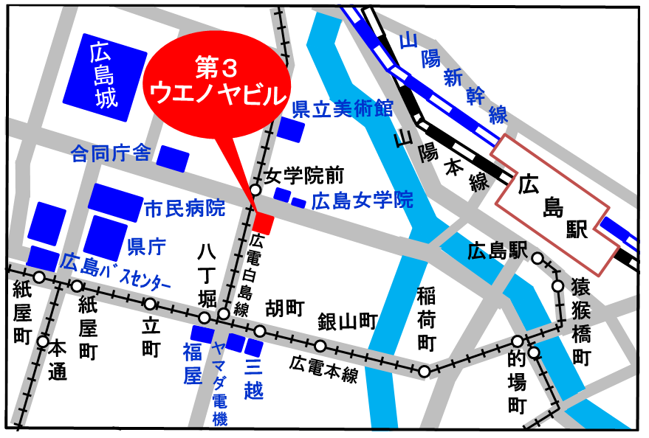
福屋

